Internationaler Workshop „Rethinking Memory Culture“, 30.9. bis 10.10.2018 in Łódź, Polen

Organisation: Volda University College (Norwegen), die Hochschule Ostwestfalen-Lippe, die Universität Łódź (Polen), das Zentrum für Zeithistorische Forschung Potsdam (ZZF) und das Centrum Dialogu Marek Edelmann in Łódź.
Bericht von Anna Linnéa Herrmann, Michaela Hofmann, Mariane Pöschel, Anna Schattschneider, Charlotte Wittenius, Irmgard Zündorf
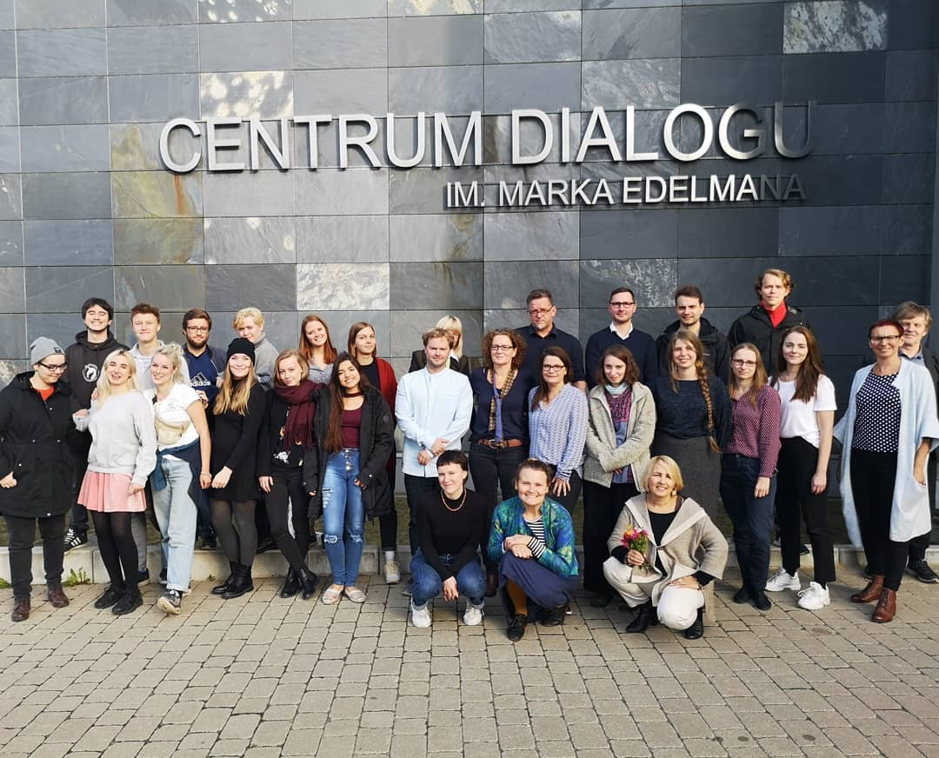
BU: Workshop-Teilnehmende vor dem Centrum Dialogu in Lodz, Oktober 2018 (Foto: unbekannt)
Unter dem Motto „Rethinking Memory Culture“ kamen 20 Studierende aus des Graphic Designs und des Journalismus aus Norwegen, der Künste aus Polen und der Filmwissenschaften sowie der Public History aus Deutschland Anfang Oktober für zehn Tage in Łódź (Polen) zusammen, um Konzepte zur Erinnerung an das Ghetto Litzmannstadt zu entwickeln.
Neben der Auseinandersetzung mit der Geschichte des Ghettos, das von 1939 bis 1944 im von Deutschland besetzen Polen bestand, lag der Fokus auf der interdisziplinären und internationalen Arbeit. Dafür gaben zunächst die Studierenden des Studienganges „Public History“ eine kurze Einführung in die Geschichte der Stadt, der deutschen Besatzungspolitik, des Ghettos und der polnischen Erinnerungskultur. Anschließend erhielten die Teilnehmenden bei historischen Stadtrundgängen einen Einblick in die Geografie des Ortes, die noch vorhandenen Spuren des Ghettos und die bereits bestehenden Gedenkorte, -schilder und -aufschriften. Dazu zählen zum Beispiel der Gedenkort „Bahnhof Radegast“, der an die Deportationen erinnert, ein Denkmal für jene Polen und Poleninnen, die Juden und Jüdinnen gerettet haben, sowie diverse Bodenbeschriftungen, die die Grenzen des früheren Ghettos markieren. Eine sehr persönliche Perspektive auf die Geschichte vermittelte die Zeitzeugin Joanna Berens-Tomczyńska, die als jüdisch-polnisches Kind die Zeit des Zweiten Weltkrieges in Polen erlebt hat.
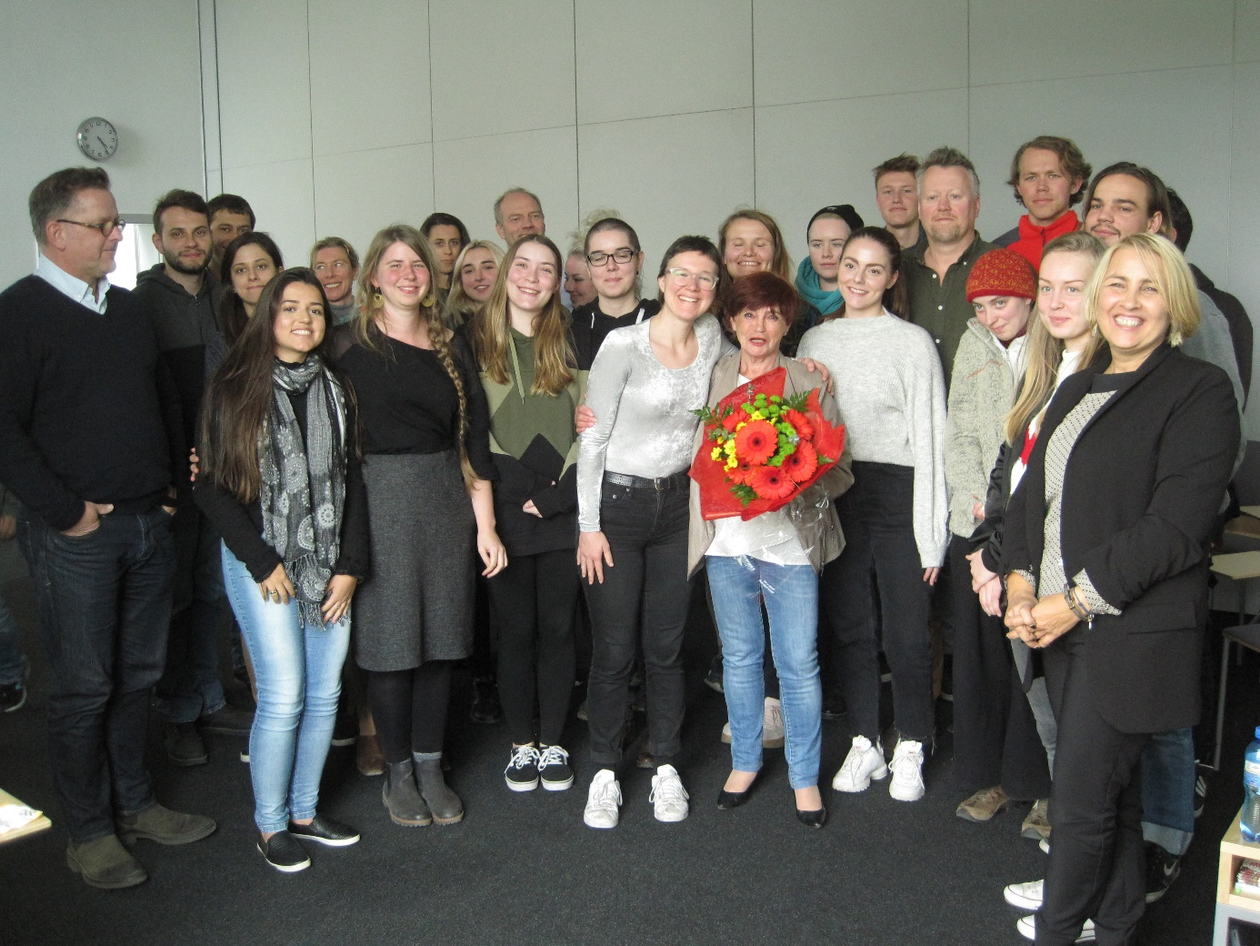
BU: Teilnehmende des Workshops mit der Zeitzeugin Joanna Berens-Tomczyńska im Centrum Dialogu in Lodz, Oktober 2017 (Foto: I. Zündorf)
Aufgeteilt in interdisziplinär und international zusammengestellte Kleingruppen begannen die Studierenden anschließend, die zuvor erhaltenen Informationen in Form von gegenseitig gefilmten Interviews zu reflektieren. Ziel war es, das Filmen und das Führen von Interviews zu üben, und zugleich die eigenen Gedanken zum Thema zu sortieren. Darauf aufbauend begann die Konzeptarbeit. Dabei musste zunächst geklärt werden, welches Thema in den Blick und welches Format (zum Beispiel Website, Ausstellung oder Führung) ausgewählt werden soll. Zur Ergänzung und Perspektiverweiterung besuchten die Teilnehmenden zudem für einen Tag den Ort des früheren Ghettos in Warschau. Ein Stadtteilrundgang und der Besuch des Muzeum Historii Żydów Polskich, POLIN (Museum für die Geschichte der polnischen Juden) gaben den Teilnehmenden Input für die weitere Arbeit.
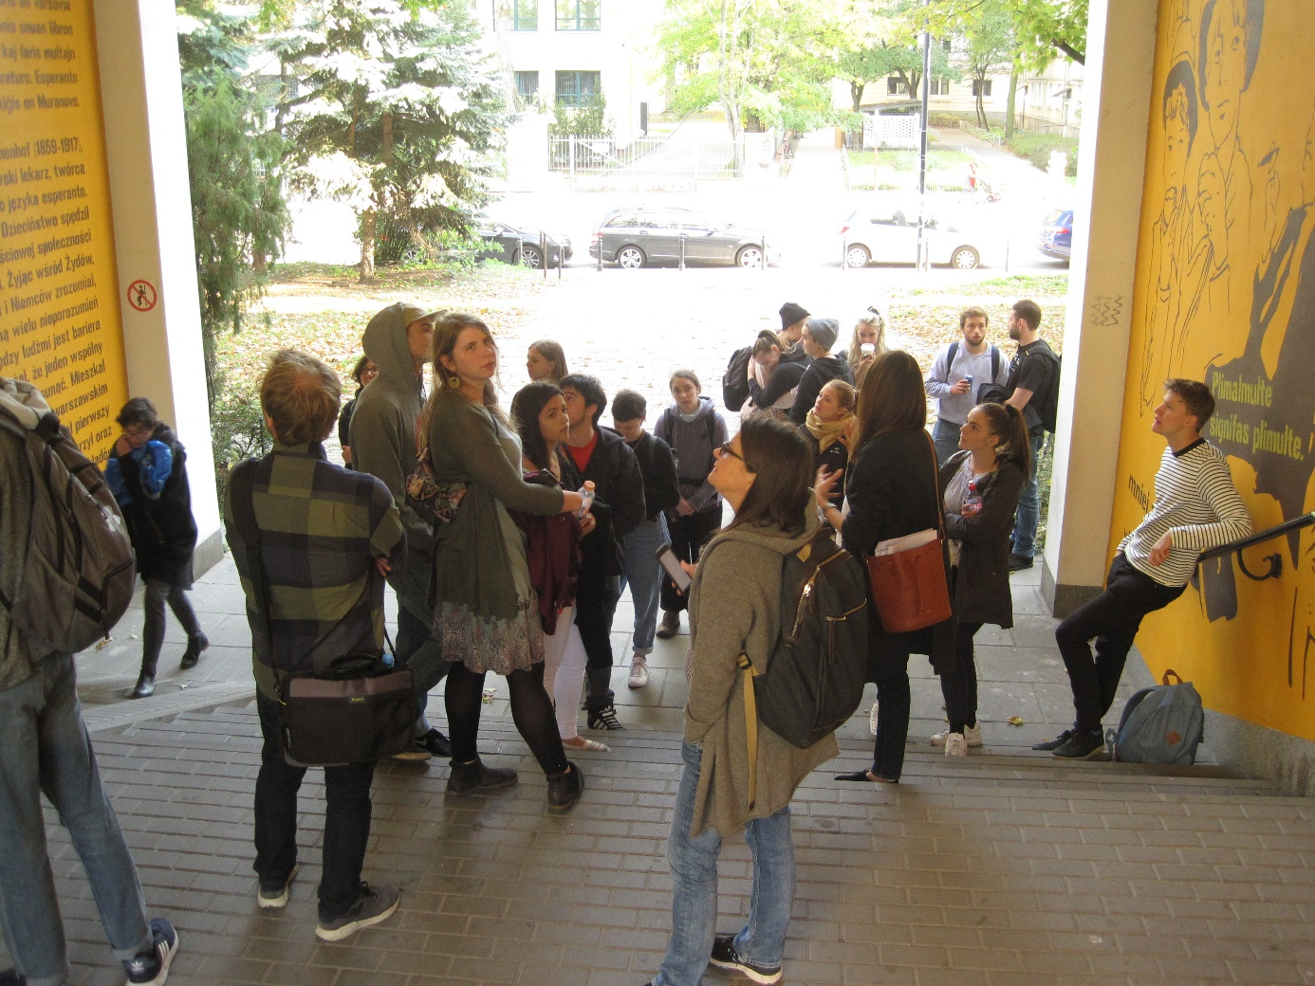
BU: Teilnehmende des Workshops bei der Führung durch Warschau, Oktober 2018 (Foto: I. Zündorf)
Die Arbeit in den Kleingruppen hat die Chancen aber auch die Herausforderungen einer interdisziplinären und internationalen Zusammenarbeit aufgezeigt: Die Gruppenarbeit wurde stark befruchtet durch die unterschiedlichen Herangehensweisen und Qualifikationen der Studierenden der verschiedenen Fachrichtungen. So entstanden vielseitige und multiperspektivische Konzeptideen, die zum Abschluss des Workshops im Auditorium des Centrum Dialogu Marek Edelmann öffentlich präsentiert wurden und hier im Folgenden kurz vorgestellt werden.
Die Gruppe „Lodz History Exploration“ setzte sich zum Ziel, ein langfristiges Kommunikationsnetzwerk zwischen Einwohnerinnen und Einwohnern aber auch den Besucherinnen und Besuchern in Lodz zu kreieren. Nach Gesprächen mit Joanna Podolska, der Direktorin des Centrum Dialogu, wurden die Studierenden darauf aufmerksam, dass es nur wenig regelmäßige und wiederholte Beteiligung seitens der lokalen Bevölkerung an der Arbeit des Centrums gibt. Eine Befragung von Passantinnen und Passanten zur Stadtgeschichte ergab wenig inhaltliche Antworten und insbesondere das Ghetto Litzmannstadt wurde kaum erwähnt. Die Gruppe kam deshalb auf die Idee, interessierte Einwohnerinnen und Einwohner der Stadt zu „Botschafterinnen und Botschaftern“ ihres Ortes zu machen. Dafür sollten Geschichtsworkshops angeboten werden, in denen sie mit Historikerinnen und Historikern über die Stadtgeschichte sprechen und gemeinsam Methoden der Vermittlung erarbeiten können. Teil der Projektidee war zudem, eine App oder Webseite einzurichten, auf der die Bewohnerinnen und Bewohner sich mit Interessenten verbinden und Stadttouren organisieren können. Im Zentrum des Konzeptes stand die gemeinschaftliche Interaktion und die Absicht, Geschichte vor Ort zu erforschen und zu teilen.
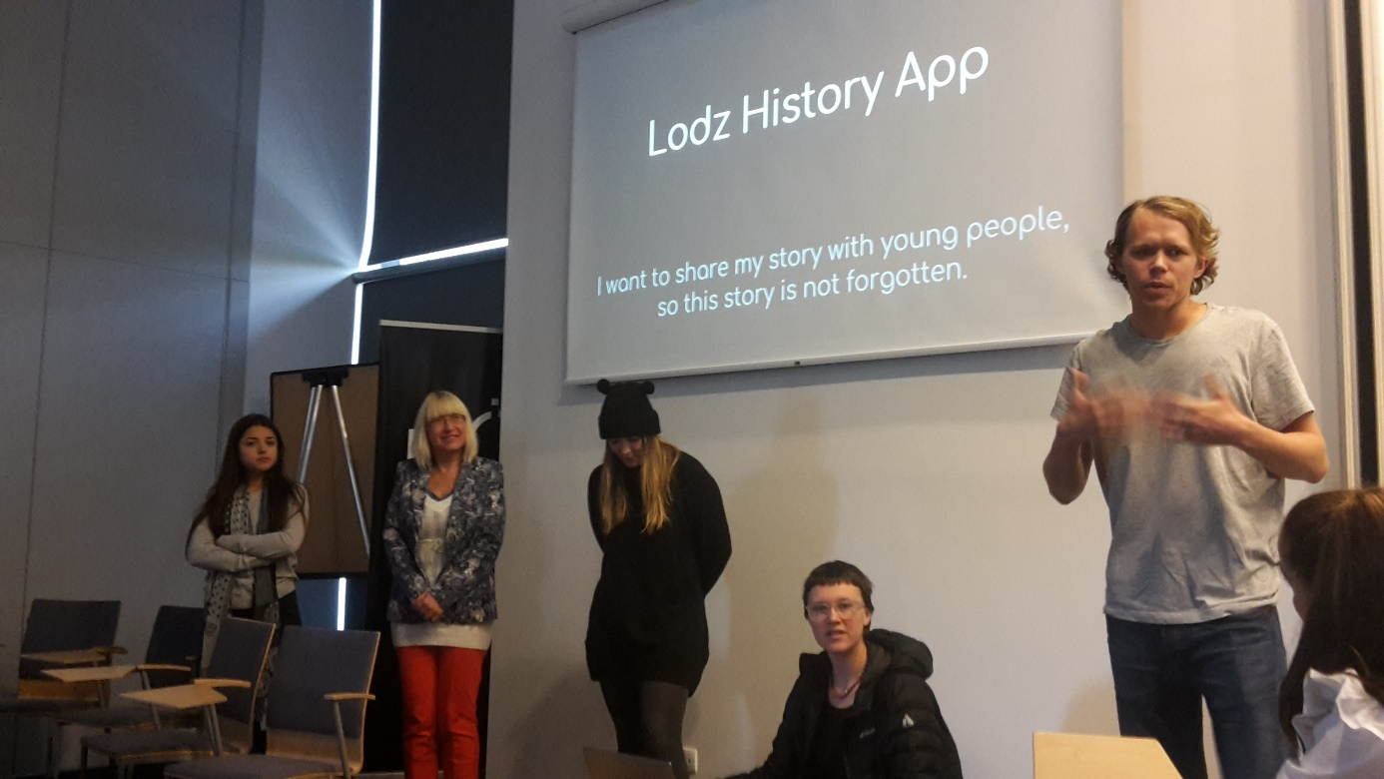
BU: Präsentation der ersten Projektideen zur Lodz-App (Foto: I. Zündorf)
Eine andere Gruppe konzipierte ein interaktives Drama für Schülerinnen und Schüler. Es soll dabei helfen, Jugendlichen die Geschichte des Ghettos Litzmannstadt auf einer persönlichen Ebene nahe zu bringen und sie aktiv in den Lernprozess zu involvieren. Unter einem interaktiven Drama wird das Erzählen einer Geschichte verstanden, in der die „User“ die Handlung mitbestimmen. Im Verlauf der Geschichte, die zum Beispiel in Form eines Computerspiels präsentiert werden kann, müssen die User selbst Entscheidungen treffen, die das Geschehen beeinflussen. Als Grundlage für das interaktive Drama sollen die Erfahrungen von Menschen, die im Lodzer Ghetto gelebt haben, dienen. Sie sind zum Teil in Form von Tagebüchern oder Interviews überliefert. Die Frage, wie die realen Lebensgeschichten mit den möglichen Entscheidungen verbunden werden können bzw. inwieweit die Geschichten dadurch verändert werden könnten, führte zu interessanten aber nicht zu eindeutigen Antworten. Es zeigte sich, dass gerade die unterschiedlichen Einschätzungen des Einsatzes von Fiktion und Fakten, den Reiz des Projektes ausmachten.
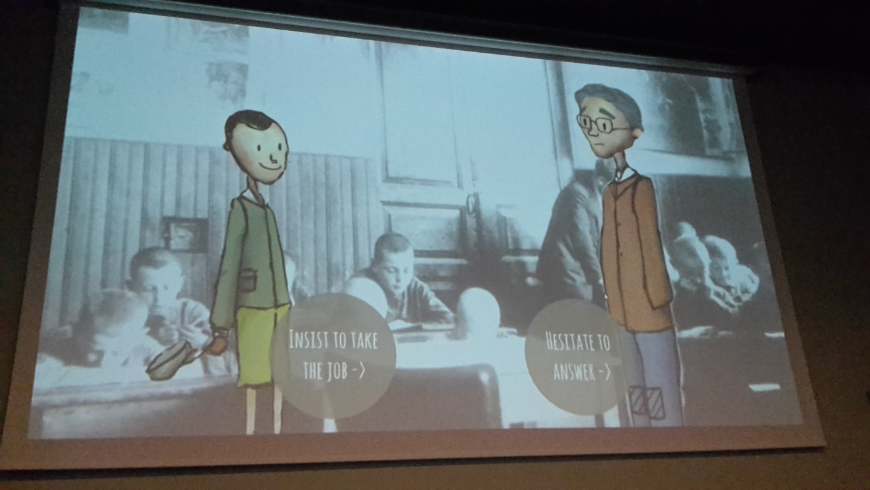
BU: Präsentation einer ersten Version des interaktiven Dramas (Foto: I. Zündorf)
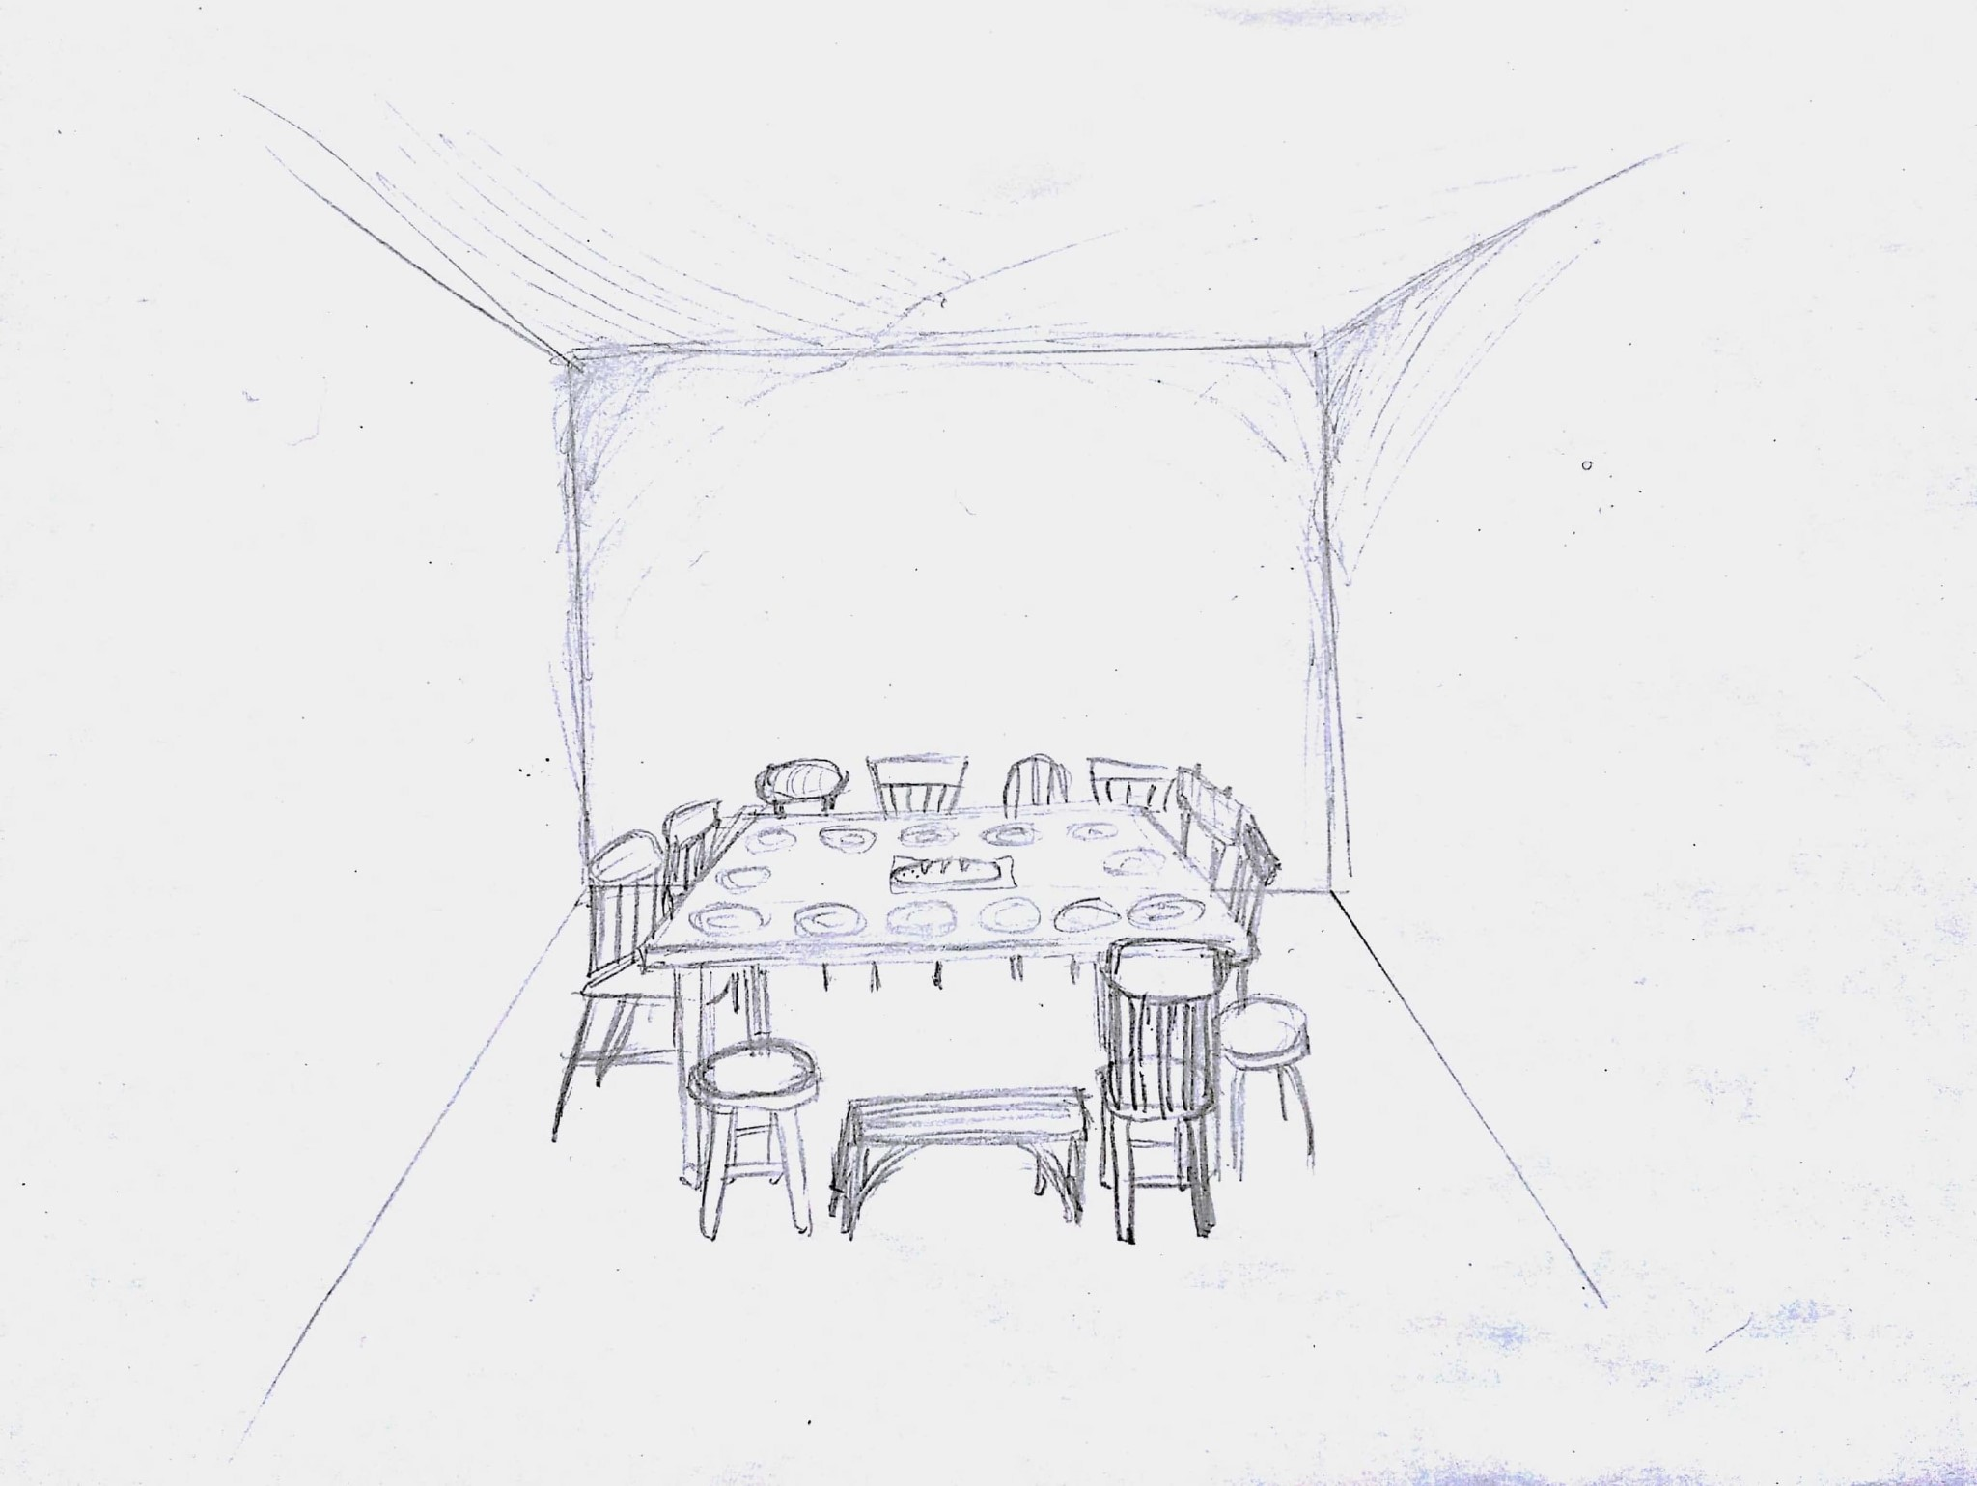
Unter dem Titel „The Story Behind“ konzipierte die dritte Gruppe eine Ausstellung mit künstlerischen Installationen. Ziel war es, die Geschichten hinter jenen Zahlen zu beleuchten, die einst in der Statistischen Abteilung des Ghetto Litzmannstadt gesammelt wurden. Der Historiker Adam Sitarek, der sowohl an der Universität Łódź als auch am Centrum Dialogu arbeitet, ermöglichte den Studierenden einen Zugriff auf die digitalisierten Statistiken. Sie geben Auskunft über ganz unterschiedliche Themen des Ghettoalltags – zum Beispiel über die Kalorien, die den Ghettoinsassen täglich durchschnittlich zur Verfügung stehen sollten, über die Anzahl der Kinder in den Heimen oder über Todesursachen. Auf dieser Basis wurden acht Themen (Hunger, Wohnsituation, Krankheiten, Arbeit, Kultur, Religion, zerrissene Familien und Gedenken) ausgewählt, die in sieben Räumen präsentiert werden sollen. Jeder Ausstellungsraum soll durch eine Tür betreten werden, an der eine Zahl angebracht ist, deren Bedeutung erst auf der Innenseite der Tür erklärt wird. In den einzelnen Räumen veranschaulichen dann verschiedene Installationen das Thema. Beispielsweise findet sich in dem Raum, der mit der Kalorienzahl betitelt ist, ein Tisch mit dutzenden kaputten Tellern und ein paar Brotkrumen. Ein weiterer Raum ist mit den Adresslisten aller Ghettobewohnerinnen und -bewohner tapeziert und zeigt die Namen hinter den Nummern auf. Dieser Raum führt aus der Ausstellung hinaus und zu einem Counter, der die Besuchenden zählt. Daneben befindet sich der Hinweis „we are all part of a statistic. You are visitor no. x“. Auf diese Weise soll eine Verbindung zwischen den Besucherinnen und Besuchern sowie den Ghettobewohnerinnen und -bewohner gezogen werden.
BU: Zeichnung des Themenraums „Hunger“, Entwurf der Gruppe „The Story Behind“
Die vierte Gruppe entwarf eine Wanderausstellung, die aus interaktiven Bildschirmen bestehen soll. Auf einem zentralen Monitor wird ein Mosaik abgebildet. Die einzelnen Mosaiksteine enthalten Informationen zu Personen, Lebensumständen und sonstigen Themengebieten der Ghettogeschichte. Während die Mosaiksteine im inaktiven Zustand nur eine Form und Farbe haben, vergrößern sie sich, sobald sie angetippt werden und zeigen einen Text und Bilder. Über Hyperlinks in den Texten können visuelle Verbindungslinien zu verknüpften Themen aufgerufen werden, die interessierte Besucherinnen und Besucher zu den jeweiligen Mosaikstücken auf der Wand führen. Auf Themeninseln, die um den zentralen Bildschirm aufgebaut sind, können einzelne Mosaikstücke genauer betrachtet werden. Ziel des Ausstellungskonzeptes ist es, die komplexe Informationslage darzustellen, die sich aus den verschiedenen Überlieferungsbruchstücken ergibt. Zudem soll durch das interaktive Konzept Lernen und Erfahren zum Entdecken werden.
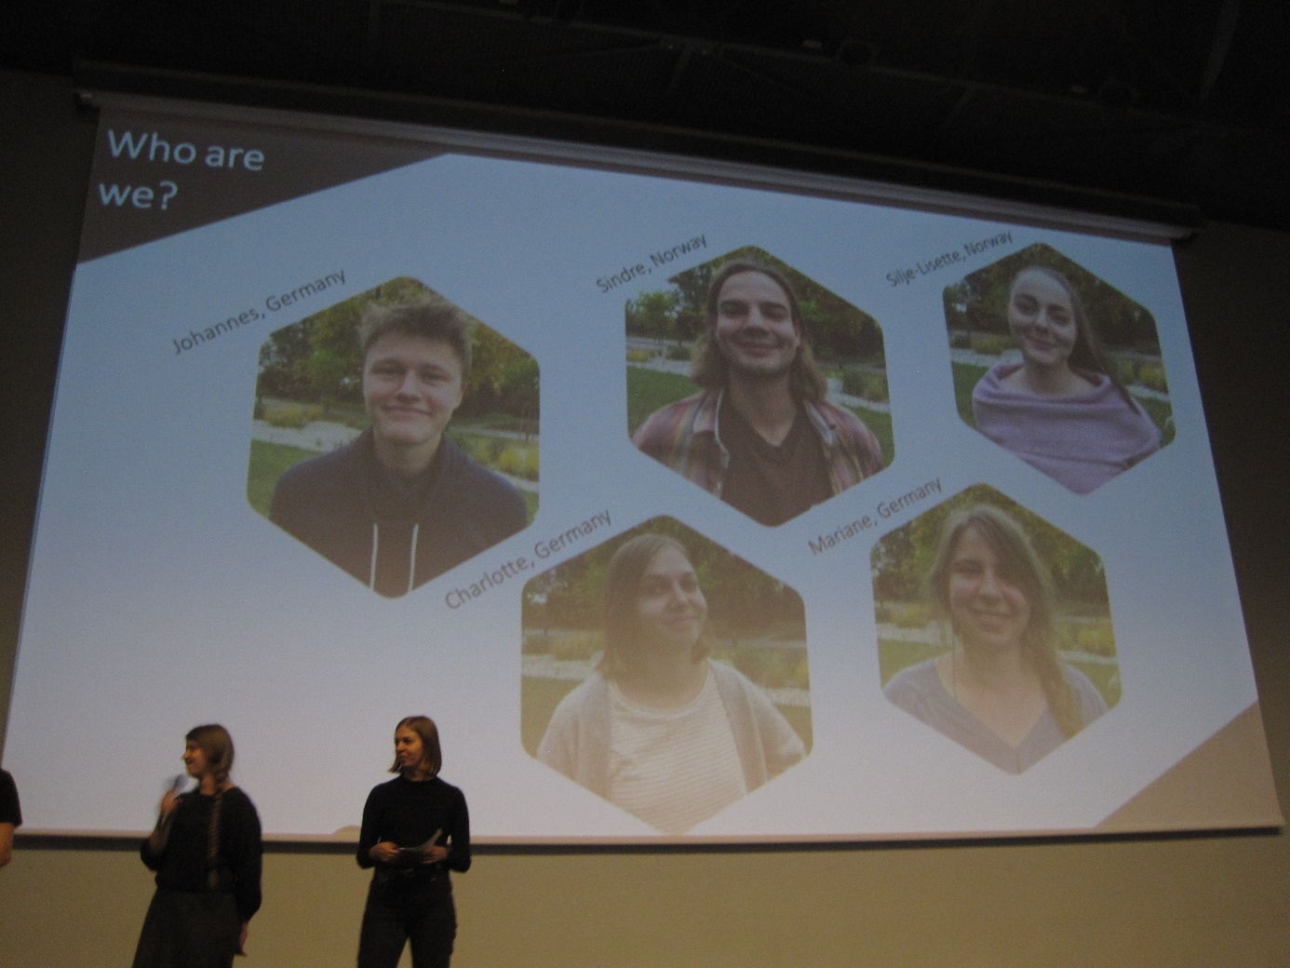
BU: Selbstdarstellung der Gruppe „Mosaik-Ausstellung“ (Foto: I. Zündorf)
Resümierend lässt sich festhalten, dass die interdisziplinäre und internationale Zusammenarbeit der Studierenden verdeutlichte, wie unterschiedlich die Vorstellungen von dem Projekt, aber auch die verschiedenen Arbeits- und Herangehensweisen waren. Dies zeigte sich, zum Beispiel, am Umgang mit den Quellen, aber auch an den Diskussionen, wieviel Hintergrundinformationen jeweils gegeben und wieviel Imaginationsraum gelassen werden sollte und wie groß der Unterhaltungsfaktor sein dürfte. Auch die Auseinandersetzung darüber, ob in der Konzeptionsphase mehr Aufmerksamkeit auf die Form oder die Inhalte gelegt werden sollte, zeigte die unterschiedlichen Interessenlagen und Herangehensweisen. Die Verknüpfung der verschiedenen Vorkenntnisse und Fähigkeiten der Studierenden, aber auch die Aushandlung der verschiedenen Prioritäten, ließ den Workshop für alle Beteiligten zu einer wichtigen Erfahrung werden.

